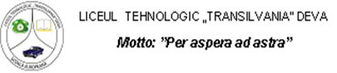

O ACTIVITATE DE SUCCES ÎN „ȘCOALA ALTFEL”
EDIȚIA 2019

BALUL BOBOCILOR „ORASUL HALLOWEEN”

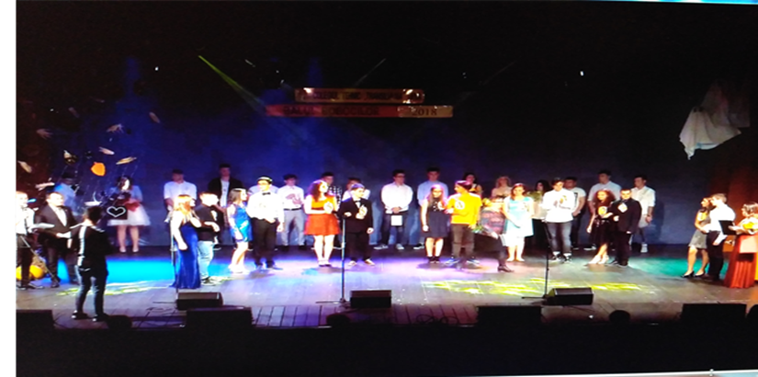

- FIȘA ACTIVITĂȚII
Numele și adresa unităţii de învăţământ : LICEUL TEHNOLOGIC „TRANSILVANIA” DEVA, Bld.22 Decembrie 116
Nivelul de învățământ : liceal
Numărul elevilor din școală :1011
Numărul cadrelor didactice din școală :89
Coordonatorii activității :
Director: Demeter Sorin Marin, email demetersorin@yahoo.com
Director adjunct, prof. Ștefan Daniela
Director adjunct,prof. Bota Olelei Alina
Consilier educativ, prof. Pogan Ionela, telefon 0727740094, email ionepog@yahoo.com
prof. Vlaic Sorin
prof. Manea Raluca
prof. Apolzan Lavinia
- Titlul activității : BALUL BOBOCILOR „ORASUL HALLOWEEN”
- Domeniul: artistic
- Scopul activității:
Formarea competenţelor specifice domeniilor extraşcolare, definirea talentelor si aptitudinilor de tip artistic în rândul adolescenţilor din grupa de vârstă 14-18/19 ani;
- Obiectivele educaționale ale activității:
- Valorificarea potenţialului artistic, estetic, psihic şi fizic pentru sprijinirea dezvoltării armonioase a personalităţii individuale şi pentru definirea spiritului de echipă ;
- Integrarea elevilor în viaţa socială şi formarea unui comportament civilizat ;
- Completarea lacunelor din cadrul strict al activităţilor şcolare formale cu aptitudini specifice activităţilor extraşcolare;
- Să faciliteze dezvoltarea spiritului competitiv;
- Îmbunătăţirea imaginii şcolii în cadrul comunităţii locale.
- Elevii participanți :
350 elevi -clasele din inv.liceal si professional
procent de participanti din numarul total de elevi din grupul tinta:95%
- Durata și locul desfășurării activității: 23.10.2018
Sala mare a Centrului Cultural ,, Drăgan Muntean ” Deva
- Descrierea activității :
Balul Bobocilor este în fiecare an un prilej de a le ura bun venit în liceu elevilor de clasa a IX-a. Poate părea un eveniment obișnuit, ușor de pus la cale, însă nu este deloc așa. Durata de desfăşurare a proiectului este de 5 săptămâni ( 10 septembrie -23 ocombrie 2018 ), din care o singură zi înseamnă derularea concursului-spectacol Balul Bobocilor, restul perioadei fiind destinată pregătirii, valorificării şi evaluării proiectului. De la stabilirea comitetului de organizare, al juriului și până la decernarea premiilor sunt o mulțime de pași de parcurs, pași pentru care elevii claselor a XII-a și profesorii organizatori au depus mult efort astfel încât balul să se ridice la așteptările tuturor. Elevii din clasa a XII-a s-au implicat în organizarea balului şi pregătirea bobocilor cu multă dăruire şi au construit, pe parcursul celor cinci săptămâni de pregătire, o echipă frumoasă, implicată total în organizarea unui eveniment pe care şi l-au dorit „de excepţie” din primul moment.
În prezenţa unui public entuziast, format din părinţi, reprezentanţi ai sponsorilor, profesori şi elevi, şapte perechi de boboci au concurat pentru titlurile de Miss şi Mister Boboc a Liceului Tehnologic “Transilvania” Deva. Aceştia au dat viaţă unor personaje din „ORASUL HALLOWEEN”şi au reuşit, prin prestaţiile lor, să-şi pună în valoare talentul şi să câştige admiraţia celor prezenţi printr-un spectacol minunat, animat de sentimente, culoare şi ritm. Spectacolul a fost completat de momente artistice susţinute de elevii Colegiului National Sportiv Cetate Deva, trupa de dans Mistik , ansamblul de dansuri populare Pădureanca al Palatului Copiilor din Deva, dans contemporan, moment artistic cu elevi de la Liceul Tehnologic Transilvania precum şi un moment de BEAT BOX iar ca invitați speciali Pietonul, Batik și Tabac . La sfarșit toți elevii participanți au fost premiați .
- Rezultatele obținute :
Prin derularea responsabilă a acestuia, elevii au avut posibilitatea să-şi formeze un comportament liber, responsabil, deschis spre comunicare şi iniţiativă. Au conştientizat valoarea efortului depus prin contribuţia lor activă la prezentarea unor activităţi cultural-artistice, afirmarea personalităţii acestora, a dezvoltării competenţelor/ talentelor din diverse domenii.
- Continuitate :
Toate părțile implicate în proiect : elevi ,părinți ,cadre didactice ,sponsori și-au manifestat deschis dorința de continuare a acestei activități ,lucru care se va putea realiza cu sprijinul
conducerii școlii, Asociația Părinților de la Liceul Tehnologic “Transilvania” Deva, Primăria Municipiului Deva , Centrului Cultural ,, Drăgan Muntean ” Deva, sponsorilor, etc.
- Motivație :
Motivul pentru care propun această activitate este complexitatea ei. Această activitate fiind o activitate mixtă, descrie cel mai bine preferințele elevilor.

B.Mărturii relevante referitoare la activitatea propusă :
Elev( concurent) clasa a IX-a A: „A fost o activitate distractivă . Mi-a plăcut faptul că am avut ocazia să lucrez în echipă și am avut libertatea de a ne pune în valoare talentul, creativitatea,spiritul de competiție,posibilitatea să ne cunoaștem mai bine.
Elev ( concurent) clasa a IX-a B : „Apreciez faptul că colegii din clasa a XII-a din echipa organizatoare au avut răbdarea necesară să ne învețe pașii de dans, să ne îndrume pentru a avea o prestație cât mai reușită în cadrul competiției iar la final am devenit cei mai buni prieteni.”
Elev ( concurent) clasa a IX-a A: A fost una dintre cele mai frumoase experiențe pe care le-am trăit pâna acum si mă bucur că am ales să particip nu numai pentru premiul pe care l-am câștigat dar și pentru noii prieteni pe care i-am descoperit.
Pogan Ionela, profesor - consilier educativ : „Activitatea BALUL BOBOCILOR „ORASUL HALLOWEEN” a fost un real succes, copiii manifestându-și dorința de a avea an de an o activitate de genul acesta deoarece implică o mulțime de elevi iar aceștia au posibilitatea să-și pună în valoare creativitatea, talentul, imaginația, spiritul de competiție ,dezvoltarea abilităților practice,să interacționeze cu colegii, profesorii lor intr-un cadru mai degajat etc”
Părinte elev clasa a IX-a A: „Am participat împreună cu copilul meu la această activitate pentru al susține , încuraja și am retrăit pentru câteva momente anii de liceu.”
Părinte elev clasa a IX-a B: „Copilul meu a fost încântat de ideea de a participa la bal și împreună ne-am gândit la toate detaliile, aspectele legate de vestimentație de modul în care ar trebui să arate costumația, prezentare pentru a corespunde cu personajul ales. Consider că prin astfel de activități copilul se redescoperă ,creste stima de sine fiind apreciat mai mult de cei din jur”.
C. Dovezi ale activității desfășurate :
- FOTOGRAFII din timpul balului
- Facebook-ul scolii :LICEUL TEHNOLOGIC “TRANSILVANIA” DEVA
- Articol revista scolii „CREDO”
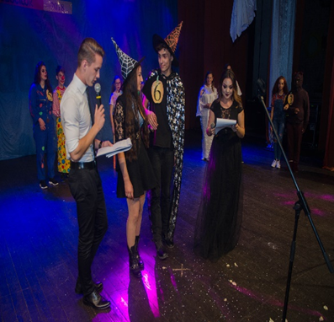
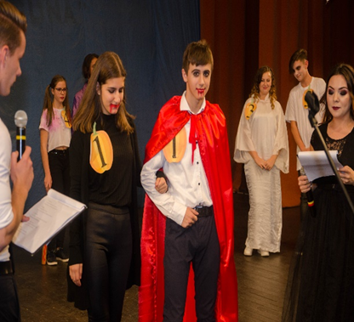

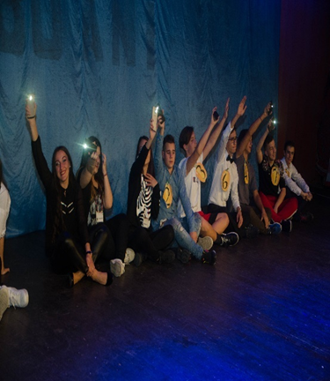

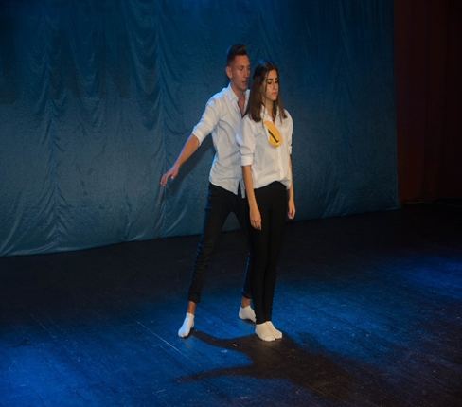

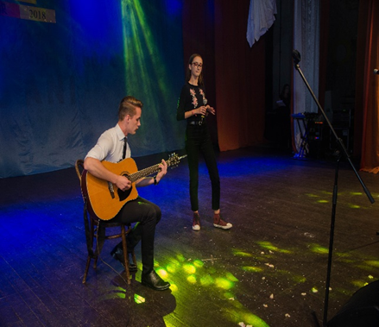
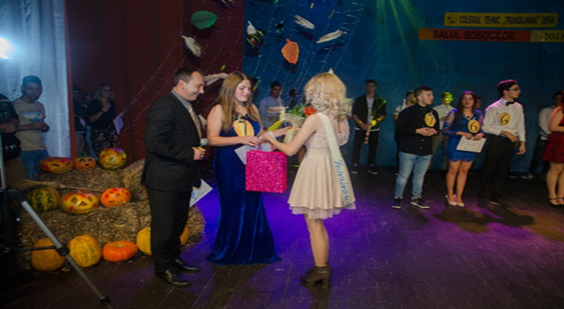

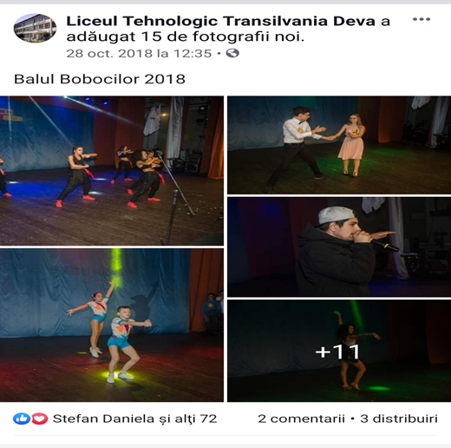

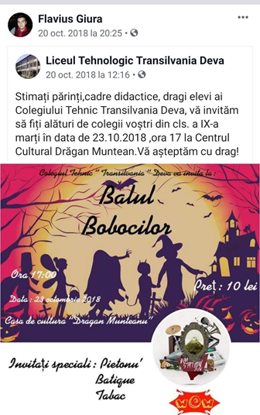 Consilier educativ,
Prof. POGAN IONELA

